http://alashainasy.kz/alash/arbr-gyilyimda-kansha-matematika-bar-bolsa-sonsha-akikat-shyindyik-bar-87341/

Әрбір ғылымда қанша математика бар болса, сонша ақиқат (шындық) бар.
- 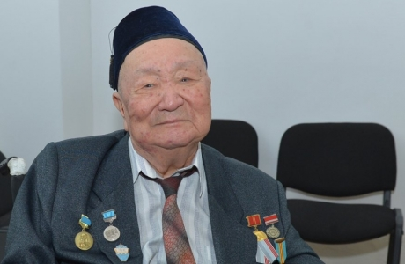
Әрбір ғылымда қанша математика бар болса, сонша ақиқат (шындық) бар.
Қыркүйек айының басында белгілі ғалым, Қазақ ССР-інің еңбек сіңірген ғылым қайраткері, Қ.И.Сәтбаев атындағы I-ші дәрежелі сыйлықтың иегері, ҚР Ұлттық ғылым академиясының академигі, Қазақстан Республикасының теориялық және қолданбалы механика бойынша Ұлттық комитетінің мүшесі, әл-Фараби атындағы ҚазҰУ-дың құрметті кафедра меңгерушісі, техника ғылымының докторы, профессор ШАХБАЗ ӘЛІМГЕРЕЙҰЛЫ ЕРШіННІҢ туғанына 90 жыл, ғылыми-педагогикалық және ұйымдастырушылық қызметіне 65 жыл толды.

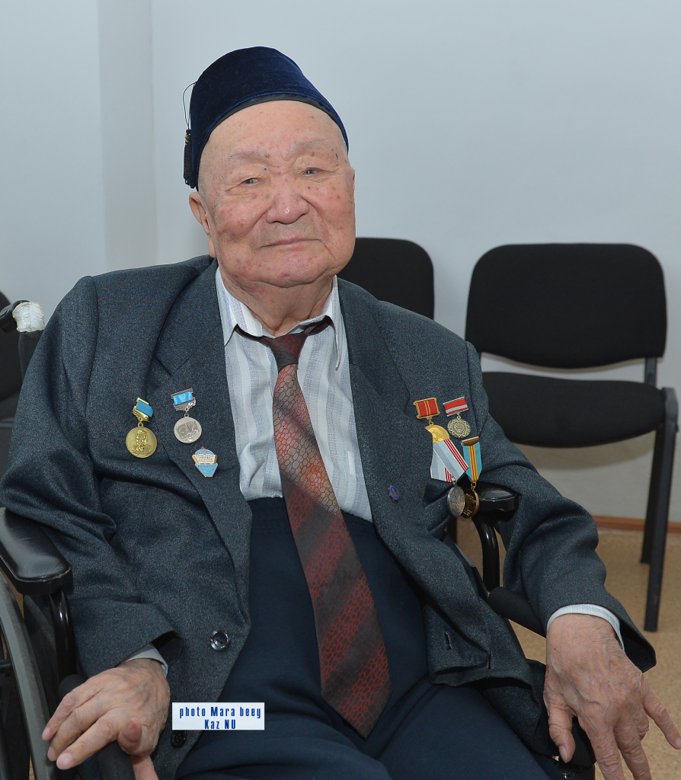

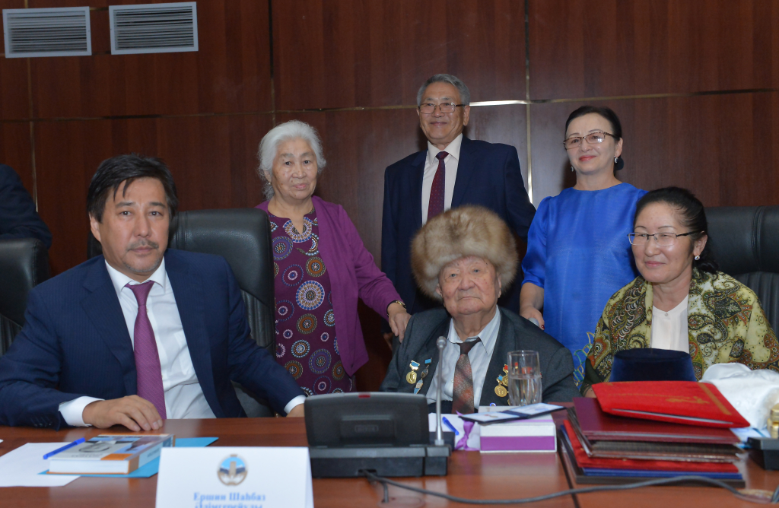

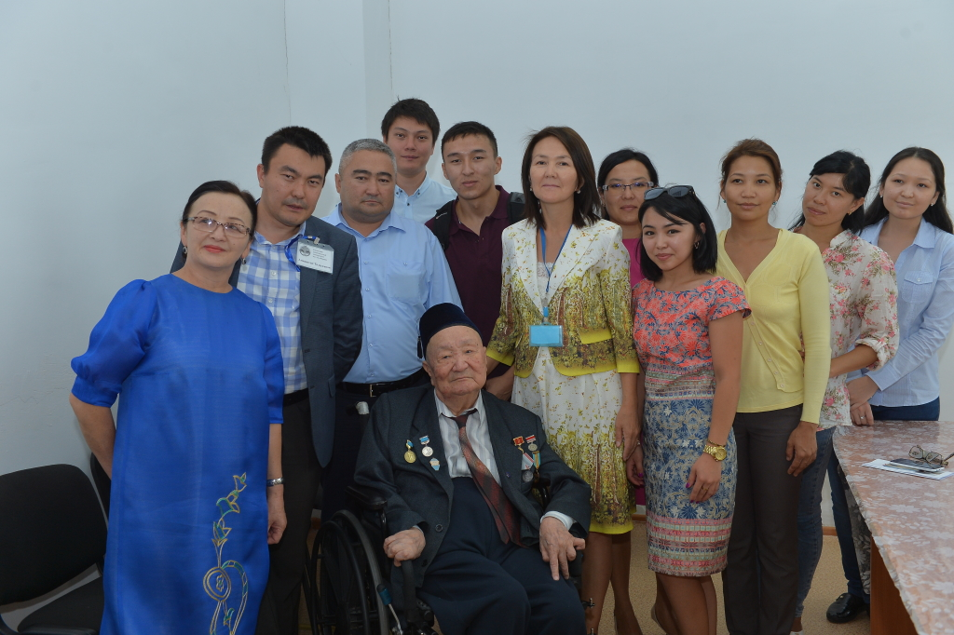

Ш.Ә.Ершін 1926 жылы қыркүйек айының 5 жұлдызында кезіндегі Түркістан Республикасының астанасы Ташкентте алғашқы қазақ-совет зиялыларының отбасында дүниеге келді. Әкесі Әлімгерей мамандығы агроном - ғалым, Ташкенттегі Орта Азия мемлекеттік университетін (САГУ) бітірген. Анасы Аққағаз Досжанова Орынбордағы қыздар гимназиясын, Мәскеудегі Жоғары медицина курсын, одан кейін Ташкенттегі Орта Азия мемлекеттік университетінің (САГУ) медицина факультетін бітірген. Алып анадан туады дегендей Аққағаз Досжанованың қазақ қыздары арасындағы тұңғыш дипломды дәрігердің бірі болғандығы сол кездегі зиялы ортаға аян. Ершіндер отбасының сыйлас, қоян-қолтық араласқан достары саналатын қазақтың ірі тұлғалары Тұрар Рысқұлов, Сұлтанбек Қожанов, Әшім Омаров, Санжар Аспандияров, Біләл Сүлеев, Мұхамеджан Тынышпаев, Мұхтар Әуезов, Мағжан Жұмабаев, Міржақып Дулатов, Халел Досмуханбетов, Жаһанша Досмухамбетов, Мирьякуб Дулатов, Магрипа Койайдарова, Гайнижамал Кутимовалар және басқалары турасындағы әңгіме өз алдына бөлек сырдың тиегі. Бұның бәрі болашақ ғалымның тек өз саласында шектеліп қалмай, үлкен зиялылыққа иек артуына бірден-бір сеп болғаны мәлім.
Нағашы ағасы Сағындық Досжанов Ы.Алтынсаринның шәкірті, Әлихан Бөкейханов басқарған Алашорда партиясын ұйымдастыру шылардың бірі.
Қазақ ССР –ы құрылғаннан кейін, ұлттық кадрлер ішінен шыққан маман ретінде, сол кездегі жас Республикамыздың астанасы Қызылдордаға Наркомзем-ге жұмысқа жоодама алады. Кейінірек Ершін отбасы Шымкент қаласына, ал 1935 жылы Қазақ ССР –ның астанасы Алматыға көшірілуне байланысты, Алматы қаласына көшіп келеді. Содан бері барлық саналы ғұмырын Қазақстанның оңтүстік астанасында өткізіп келеді. Ол мұнда орта мектепті, университетті, аспирантураны бітіріп, ғылым кандидаты, ғылым докторы, Қазақ ССР-інің еңбек сіңірген ғылым қайраткері, ҚР Ұлттық ғылым академиясының академигі атанды.

Алматы қаласындағы №40 мектепті бітіргеннен кейін Ш.Ә.Ершін С.М.Киров атындағы Казақ мемлекеттік университетінің физика-математика факультетінің бірінші курсына түседі. Бұл жерде талантты студент, кейіннен өзі талай жылдар ғылыми-қызметте тығыз қарым-қатынаста болған, кең танымал ғалым, профессор Л.А.Вулиспен жұмыс істей бастайды. Диплом алдындағы практикасын Ш.Ә.Ершін МОЦКТИ-де (Московское отделение центрального котлотурбинного института) өтеді, онда әйгілі теплофизик А.А.Гухманмен және болашақ академик С.С.Кутателадземен танысады. Дипломдық жұмысын үздік қорғаған соң Қазақ энергетика ғылыми зерттеу институтының аспирантурасына жолдама беріледі, онда 20 жылдан астам қызмет істейді. Бұл жылдары оның ғылыми еңбектері толығымен энергетика саласының мәселелерімен байланысты еді, ол жылуфизикасының есептерімен айналысады, атап айтқанда, газ және газ жалынының турбуленттік ағыншасының даму заңдылықтарын зерттеумен шұғылданды.
1957 жылы Ш.Ә.Ершін «Турбуленттік газ жалынының аэродинамикасы» тақырыбында кандидаттық диссертация қорғаған соң аға ғылыми қызметкер ретінде зерттеу тобын құрап аспиранттарға жетекшілік етеді. Сонымен қатар университеттің физика, механика-математика факультеттерінде мұғалімдік қызмет атқарады. Мұнда Ш.Ә.Ершіннің маңайында сұйық, газ және жылу физикасы механикасы бойынша болашақ ғылыми мектебінің негізі болатын, жас талантты шәкірттер топтаса бастайды. Бұл жылдар ең табысты жылдар болатын. Қол жеткізген ғылыми нәтижелері әр-түрлі деңгейдегі ғылыми конференцияларда – атап айтқанда бүкілодақтық съездер мен симпозиумдардан бастап белгілі ірі ғалым-академиктердің Г.И.Петров, Г.Г.Черный, Н.Н.Яненко, С.С.Кутателадзе, В.П.Мясников, В.П.Дыбан, профессорлар Л.Г.Лойцянский, Г.Н.Абрамович, И.П.Гинзбург және т.б. басшылығымен өтетін жеке семинарларында баяндалды. Осы жылдардағы зерттеулердің нәтижесінде Ш.Ә.Ершін екі жыл ішінде (1972-1973) қатарынан екі докторлық диссертацияны «Сұйық және газ механикасындағы кейбір эффектілер» және «Турбуленттік газ жалынын тәжірибелік зерттеу» жазып қорғауға ұсынды. Диссертациялардың екеуі де бірі Новосибирскіде, ал екіншісі Киевте қорғауға қабылданған болатын. Ш.Ә.Ершін өзінің кандидаттық диссертациясынан бастау алып жалғасын тапқан екінші диссертациялық жұмысын Киевтегі Украина ғылым академиясының техникалық жылуфизикасы институтында (ИТТ АН Украины) 1974 жылы табысты қорғады.
Профессор Шахбаз Әлімгерейұлы Ершіннің ғылыми еңбектері сұйық және газ механикасының сан-алуан салаларын қамтиды. Ол – тығыздығы айнымалы турбуленттік ағындар және газ жалыны теориялары бойынша белгілі білікті маман. Оның тұжырымдаған турбуленттік дисперсияның заңдары жану құрылғысын инженерлік есептеудің тиімді әдістерін жасауға мүмкіндік берді. Ол газ жалынының аэродинамикалық теориясын жасаушылардың бірі.
Ш.Ә.Ершіннің жетекшілігімен каталитикалық активті аймақты химия-технологиялық аппараттарында және газ ядролық реакторларында өтетін аэротермохимиялық құбылыстарды зерттеу табысты жүргізілді. Бұл еңбектерінің нәтижесінде өткізгіш бөгеттері бар арналық ағыстар теориясы жасалды. Сонымен қатар шәкірттерімен бірге қазіргі көлік қозғағыштарындағы жану камерасы газодинамикасының математикалық моделін жасады. Ғалымның ұстанған бағыты тұтас орта механикасының басқа салаларын да қамтыды.
Оған бір ғана су тасымалының гидравликасы бойынша Бұқтырма ГЭС-і плотинасының жылулық және кернеулік күйінің есептеу жұмыстары мен селдік ағынның ығысу кернеуін зерттеуге жетекшілік жасауы жарқын мысал. Ғалымның 1993 жылғы Арал теңізін қалпына келтіру жобасы ҚР Экология және биоресурстар министрлігінің сыйлығын иеленді.
Ш.Ә.Ершін шәкірттерімен алғаш рет Тейлор-Гертлер еркін құйындарының бар болатынын тұжырымдап, оның пайда болу механизмін ашты, әрі концентрлік құйындар теориясын жасады. Соның арқасында сақиналы құйындардың әртүрлі жетілу режимдеріндегі қозғалысы мен эволюция заңдылығын кеңірек зерттеуге қол жеткізілді.
Ш.Ә.Ершін университетте қызмет атқара жүріп үлкен ұйымдастыру және ғылыми-педагогикалық жұмыстар жүргізді, мамандарды дайындау, қайта дайындау және аттестациялау жұмыстарына белсене атсалысты. Профессор Ш.Ә.Ершіннің беделділігінің арқасында университетте жылуфизикасы мен сұйық, газ және плазма механикасы бойынша диссертациялық кеңестер ашылды. 20 жыл бойы аталған ғылыми кеңестің төрағасы қызметін атқарды.

Ш.Ә.Ершіннің ұсынысы бойынша 1978 жылы тұтас орта механикасы кафедрасы құрылды, осы кафедраны ұйымдастырылғанынан бастап 2002 жылға дейін басқарып келді. 25 жылдан артық кафедраны үзбей басқарған еңбегі үшін әл-Фараби атындағы ҚазҰУ-дың құрметті кафедра меңгерушісі атағы берілді. Осы жылдары кафедрада парафині жоғары мұнай гидродинамикасын зерттеу жұмыстары басталды. Соның бірі мұнай құбырын парафиннен тазартудың ең тиімді әдісі ұсынылды, бұл зерттеу жұмысы үшін Ш.Ә.Ершіннің шәкірті республикамыздың Ленин комсомолы сыйлығымен марапатталды. Одан кейін скважиналардағы құм-қиыршықтардың пайда болуымен күресу әдістері игерілді, металл-керамикалық сүзгіштің үздік құрылғысы жасалынды, бұл қондырғыларменКеңқияқ кен орнының 40-тан астам скважиналары жасақталды. Мұнай өндірісінде пайдаланылатын ішкі құбырлардың істен шығу себептерін зерттеу үшін кеңінен тыңғылықты жұмыстар жүргізілді, «жылғалық эффект» деп аталған мұнай құбырларының эрозияға ұшырау механизмін ашты. Осының салдарынан Өзен және Жетібай кен орындарындағы құбырлардың жарылуынан 5 млн тоннадан астам мұнай жерге төгілген, оны мұнай амбары деп те атайды. Осыған байланысты Ш.Ә.Ершін шәкірті профессор У.К.Жапбасбаевпен бірге ысырап болған, әрі жер бетінде экологияға залалы тиіп жатқан мұнай амбарларынан кен орындарының территорияларын тазалап одан мұнайды айырып алу жолын, яғни мұнайды жинаудың термомеханикалық әдісін ұсынды. Ол құрылғы жасалынып, өндіріске енгізілді, соңынан патентке ие болды.
Ш.Ә.Ершін – Республикадағы жел энергиясын пайдалануға атсалысушы энтузиастардың бірі. Қазіргі уақытта бірлік қуаты жоғары карусель типтес жел турбинасының жаңа түрі ұсынылып, сынақтан өткізілді. Академик Шахбаз Әлімгерейұлы – республикалық және халықаралық дәрежедегі ірі ғылыми-техникалық жобалардың ұйымдастырушысы және жетекшісі болды, атап айтқанда:
- «Газдарда, плазмаларда және сұйықтардағы алмасу құбылыстары мен өзара әсерлесу мәселелері» деп аталатын ҚР БМ–ҒА іргелі зерттеулер бағдарламасы бойынша республикамыздың 40-тан астам ғылыми ұжымдары жұмылдырылды;
- ХҒТО-тың (МНТЦ К-035) халықаралық жобасы "Келешектегі әуе-ғарыштық ұшақтар жасауға қолданылатын гипердыбыстық әуе-реактивті қозғағыштардың жұмыс процесін зерттеу"
- ҚР ҰҒА іргелі ғылымдар Бағдарламасы бойынша «Дыбыс жылдамдығынан асқан жылдамдықтағы ауа ағысында сутегінің турбулентті араласуын және жануын компьютерлік модельдеу және тәжірибелік зерттеу» жобалары және т.б
Ш.Ә.Ершіннің 300-ден астам ғылыми еңбектері жарық көрді. Оның жетекшілігімен 29 кандидаттық диссертациялар қорғалып, бес шәкірті ғылым докторы атағын алды (техника ғылымының докторы, профессор Ұ.Қ.Жапбасбаев, техника ғылымының докторы, профессор Огай Е.К., физика-математика ғылымдарының докторы, професоор А.Қалтаев., физика-математика ғылымдарының докторы, профессор Г.Т.Балақаева., физика-математика ғылымдарының докторы, профессор БийбосуновА. И.).
Ол әл-Фараби атындағы ҚаҰУ –дағы «01.02.05 - сұйық, газ және плазма механикасы» (физика-математика ғылымдары) мен жылуфизикасы (техника ғылымдары) мамандықтары бойынша докторлық диссертациялық кеңестің төрағасы болды. Сонымен қатар ҚР Үкіметі жанындағы Жоғарғы ғылыми-техникалық комиссиясының (НТС МН – НАН РК) төрағасы қызметін де атқарды.
Академик Ш.Ә.Ершін - Қазақстандағы гидроаэромеханиктер ғылыми мектебінің негізін салушы.
Шахбаз Әлімгерейұлы Ершін өзінің жасына қарамастан мерейтойына тың күшпен келді. Іргелі және қолданбалы зерттеулер саласында белсенді іс атқара жүріп, ол ұлағатты да әрі қатаң мынадай қағидаға жүгінеді: «Әрбір ғылымда қанша математика бар болса, сонша ақиқат (шындық) бар». Сондықтан кез келген теориялық немесе технологиялық мәселелердің шешімдерін табу үшін – міндетті түрде алдыменен мәселені түбегейлі зерттеу, теориялық негізінен бастау қажет.
Аса құрметті Шахбаз Әлімгерейұлын 90 жылдық торқалы тойымен құттықтай отырып, деніне зор саулық, шығармашылық жетістіктер, отбасына бақыт тілейміз.

Әл-Фараби атындағы ҚҰ университеті
Механика кафедрасының доценті
Туралина Д.Е:

Осы жердесіз: Негізгі бет » Алаш-ақпарат » Ел жаңалықтары

Көрілген: 294 Пікірлер: 6
Пікірлерді оқу (6)
Толығырақ: http://alashainasy.kz/alash/arbr-gyilyimda-kansha-matematika-bar-bolsa-sonsha-akikat-shyindyik-bar-87341/
материалды қалай болсын қолдану тек қана Alashainasy.kz сілтемесімен бірге рұқсат етіледі

